2007年7月高等教育自学考试福建省统一命题考试
土建工程计量试卷
课程代码:6964
一、单项选择题(本大题共16小题,每小题2分．共32分)
1．凸出外墙宽度小于2．1m的雨蓬()
A.不计算建筑面积
B.按顶盖投影面积的一半计算建筑面积
C.按顶盖投影面积计算建筑面积
D.按台阶面积的一半计算建筑面积[本科目答案页面导航：http://zk.ikaoti.cn/zikao.htm]
2．清单中基础土方开挖深度应按()
A.基础垫层顶面至交付施工场地标高或自然地面标高
B.基础垫层底面至交付施工场地标高或自然地面标高
C.基础垫层顶面至设计室外地坪标高
D.基础垫层底面至室内地坪标高
3．某工程砼基础底面宽度为B，长度为L，下列属于基槽土方开挖的有()
- B=2m，L=8m
B.B=3m．L=4m
C.B=3．1m，L=30m
D.B=2．8m．L=5m
4．清单中砼灌注桩未包含的工作内容有()
- 成孔
- 泥浆制作
- 钢筋笼制作
D.浇灌砼
5．根据定额工程量计算规则，打预制钢筋硷方桩(桩未露出地面)的工程量应按()
A.桩尖至桩顶面的长度计算
B.桩尖至桩顶面的砼体积计算
C.桩尖至自然地坪的长度计算
D.桩尖至自然地坪的长度乘以桩的断面积以体积计算
6．某工程墙身为一砖多孔砖墙，基础为钢筋砼带型基础，基础面标高为-0．6m，室外地坪标高为-0．45m，室内地坪为±O．oo，则根据定额规定基础与墙身的分界线为()
A.-0．6m
B.-0．45m
C.03m
D.+0．00
7．如图l所示计算一砖多iL砖墙墙体工程量时，墙体的计算厚度为()
A.90mm
B.190mm．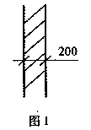
C.200mm
D.240ram
8．定额中现浇钢筋砼整体楼梯，其模板和砼的工程量以结构露明部分水平投影面积计算，若不扣除梯井所占的面积应满足梯井的宽度小于()
A.100mm
B.300mm
C.500mm
D.600mm
9．钢筋180。圆弯钩，钢筋直段3d，弯心半径2．5d，则弯钩增加的长度为()
A.3．5d
B.4．9d[[微信公众号：ikaoti]
C.6．25d
D.13．25d
1O．有梁板与框架柱(柱截面400x400)交接处的砼()[本科目答案页面导航：http://zk.ikaoti.cn/zikao.htm]
- 计算有梁板时扣除
B.计算柱工程量时扣除
C.可重复计算
D.不计算
11．某钢筋砼平屋面，四角垫砖预制砼板隔热层，屋面四周女儿墙内侧尺寸为30．5mx
18．5m，设计要求隔热层外沿至女儿墙内侧间距为O．3m，则隔热层工程量为()
A.535．21m2
B.549．64m2
C.564．25m2
D.579．04m2
12．清单项目中缸砖地面面层工程内容未包含()
- 垫层铺设
- 抹找平层
- 抹面层
D.踢脚板
13．某工程层高2．8m，板厚90ram，踢脚线高度150ram，天棚为一般抹灰，则其内墙抹灰高度为()
A.2．56m
B.2．65m
C.2．71m
D.2．8m
14．根据定额规定．钢筋砼柱、粱、板、墙计算模板支撑增加费的条件是模板的支模高度超过()
A.2．2m
B.3．0m
C.3．6m
D.6．0m
15．根据定额规定，计算满堂脚手架的条件是设计地面至天棚下底净高超过()[最新年份咨询qq593777558]
A.2．2m
B.3．6m
C.5．2m
D.5．7m
16．板式楼梯板底抹灰工程量()
A.已综合在楼梯面层抹灰中，不另计算
B.按水平投影面积乘以系数I．18计算
C.按水平投影面积计算
D.按斜面积计算
二、多项选择题(本大题共4小题，每小题2分，共8分)
在每小题的五个备选项中至少有两个是符合题目要求的。请将其代码填写在题后的
17．不能计算建筑面积的有()
- 无永久性顶盏的室外楼梯
B.有围护结构的屋顶楼梯间
C.有围护结构的屋顶电梯机房
D.建筑物内的变形缝
E．室外台阶
18．计算多孔砖墙墙体工程量应增加()
- 凸出墙面的腰线体积
B.凸出墙面的砖垛体积
C.附墙的烟囱
D.附墙的垃圾道
E．凸出墙面的虎头砖
19．装饰的楼地面工程的零星项目适用于()
A.踢脚线
B.1抒以内少量分散的楼地面装饰
C.楼梯侧面
D.台阶侧面
E．O．5印以内少量分散的楼地面装饰
20．计算砼柱的工程量时，柱高度的计算按()
A.有粱板柱的柱高从柱基础或楼板上表面算至上一层的楼板上表面
B.构造柱的柱高从柱基础或楼板上表面算至上一层的楼板上表面
C.无梁板柱的柱高从柱基础或楼板上表面算至上一层的楼板上表面[[微信公众号：ikaoti]
D.无梁板柱的柱高从柱基础或楼板上表面算至柱帽下表面
E．有梁板柱的柱高从柱基础或楼板上表面算至上一层的梁底
三、简答题(本大题共2小题，每小题10分．共20分)
21．简述建筑面积的作用。
22．简述现浇钢筋砼整体楼梯砼项目的定额已包含楼梯哪些构件。
四、计算题(本大题共3小题．第23小题4分，第24小题20
分．第25小题16分．共40分)
23．台阶如图2所示。[本科目答案页面导航：http://zk.ikaoti.cn/zikao.htm]
问题：计算水泥砂浆台阶面层工程量。
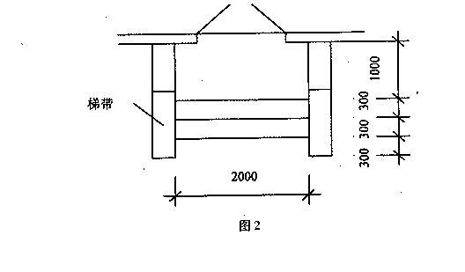
24．已知：钢筋砼有梁板如图3所示，板厚为90mm；KLl为200×550；KL2为200x450；L1为200x400；KZI为400x400
问题：
1)计算有梁板砼工程量
2)根据定额工程量计算规则计算有梁板模板工程量。
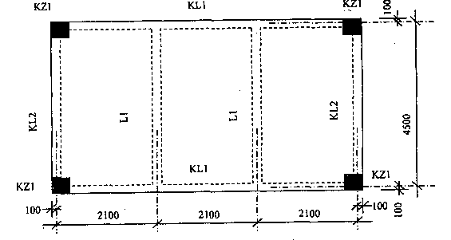
25．某工程如图4，墙厚均为200mm，底层地面做法如图5
问题：
1)根据清单计算规则计算地面整体面层工程量
2)根据定额工程量计算规则计算地面面层工程量
3)根据定额项目划分及工程量计算规则计算地面垫层工程量
